1.

报错：

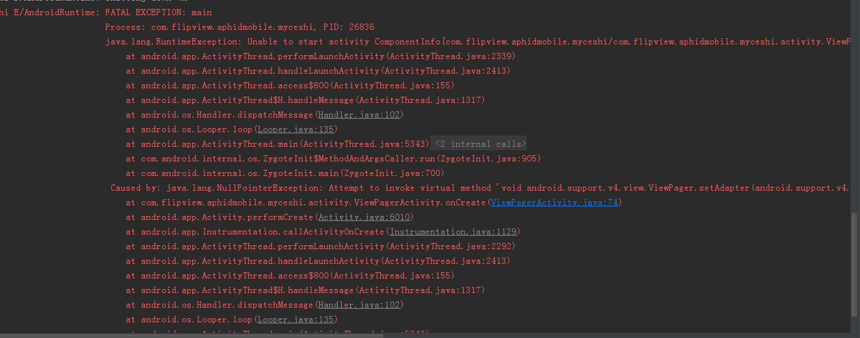

自己死活找不原因：

\*\*\*\*遇到这种问题以后先打断点试试，自己居然是这里错了：

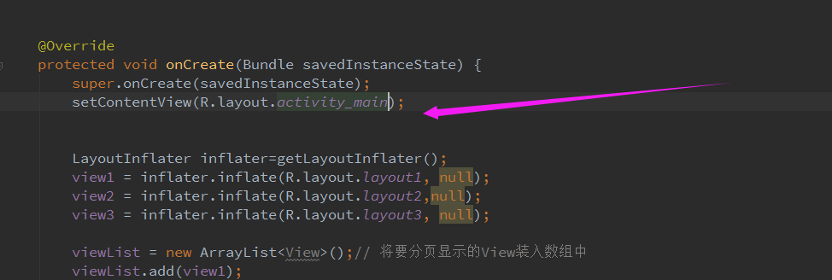

这里布局引用错误，因为之前一直是AS自动生成，所以就没在意。